專題名稱 AI-ChatBot AI 輔助診斷系統
系級：電資三 | 組別：第1組
實驗日期： 113 年 12 月 04 日 | 評分：
同組實驗者之學號與姓名：
111820001 賴文琪
111820006 陳羿錦
111820009 范姜芷妤
111820024 廖翊宏
111820034 賴昱宏

- Chatbot使用情境
AI 輔助診斷系統旨在結合 Chatbot 平台與穿戴式裝置，為急診場景中的醫療診斷提供高效支援。系統的主要目的是縮短診斷時間，幫助醫療人員在病情危急的情況下快速評估患者狀況，同時透過數據累積支持醫學研究與臨床決策的優化。
具體應用情境如下：患者到達急診大廳後，護理人員首先完成掛號流程並將患者基本資料（如 patient_001）登入系統。隨後，患者佩戴智慧感測裝置，該裝置即時測量患者的生理數據，如血壓、心跳和血氧濃度等，並將數據傳輸至 Chatbot 平台。醫師通過平台直接查看這些生理指標，系統利用大型語言模型（LLM）對數據進行初步分析，生成診斷建議和可能的處置方案。整個流程實現了數據的快速傳遞與分析，幫助醫師迅速了解患者情況，特別是在急診或病情複雜的場景中顯示出高度的實用性。
未來，系統可透過增強模型準確性與數據安全性，進一步提升多樣化患者的適用性，同時擴展應用場景至門診和慢性病管理領域。整合了 AI 與穿戴式裝置的診斷系統，不僅提升了醫療效率，還為患者提供了更精準的醫療支援。

- Chatbot系統流程圖
1. 流程圖說明
本系統以用戶的提問為起點，透過 Chatbot 平台進行數據處理與診斷建議生成，並結合 IoT 裝置數據動態優化系統功能。具體流程如下：
（1）用戶提問與指令檢查：用戶在界面輸入問題，系統首先檢查輸入內容是否為結束指令（end）。若輸入為 end，系統流程結束；若非結束指令，系統將提示字串（Prompt String）作為輸入進一步處理。
（2）Chatbot 問題處理：系統通過 Chatbot 平台對輸入內容進行分析，結合數據庫和模型生成可能的答案或建議。
（3）相關性判斷：系統判斷是否有足夠的數據支持生成有效結果。若有相關數據與結果，系統輸出對應的文字回答，並將結果保存為檔案；若無相關數據，系統將返回到等待用戶下一步輸入的狀態。
（4）IoT 數據整合與系統更新：系統從 IoT 裝置接收患者的生理數據，更新數據庫並優化 Chatbot 的分析能力，以提升診斷建議的準確性與全面性。
2. 模組細部說明
（1）用戶輸入模組：接收用戶的提問，檢查是否為結束指令，過濾輸入內容並傳遞至 Chatbot 模組進行分析。
（2） Chatbot 分析模組：使用內建數據庫與模型對用戶問題進行處理，生成初步診斷建議或回答內容。
（3） 結果判斷與輸出模組：對生成結果進行相關性檢查，有效數據將被輸出為文字，並保存至檔案作為記錄；若無結果，系統等待下一步輸入。
（4）IoT 數據處理模組：接收來自穿戴式感測裝置的數據，將數據存入數據庫並優化 Chatbot 模型，確保診斷過程中結合最新的患者生理信息。
在 Chatbot 系統中，嵌入技術的應用具體體現於以下幾個方面：
  - 數據轉換：將患者的生理數據嵌入到多維向量空間中，確保模型能有效處理和比對不同類型的輸入數據。
  - 數據匹配與分析：結合歷史資料，進行相似性檢測與關聯性分析，幫助系統快速識別可能的診斷結果或疾病模式。
  - 診斷建議生成：透過向量表示，系統能在海量數據中找到最相關的資料並生成精準的診斷建議。
- 軟體環境說明
- 作業系統： Windows 10
- 硬體規格： RAM 16 GB、CPU R7-4800HS、GPU GTX-1650-Ti、SSD 512GB
- 環境使用： Python 3.9.13、llama3.2
- 安裝軟體版本 pip install -r requirements.txt
- 開發實驗過程
  - Issue 條列與解決手法說明
Issue # | 問題 | 解決方法 | 風險
001 | 無法正確讀取患者數據檔案：patient_data.json 不存在或路徑錯誤。 | 在程式中加入文件檢查機制，提示用戶正確檢查檔案路徑或創建初始空的 JSON 文件。 | 低
 | LLM 無法返回結果：subprocess.run 在執行 Llama 時報錯或無輸出結果。 | 檢查 ollama 是否安裝並正確運行，處理  subprocess.run 的錯誤信息，確保正確輸入與輸出。 | 中
 | 文件寫入過程中出現錯誤：未正確創建 history 資料夾，導致寫入檔案失敗。 | 加入檢查並在缺少資料夾時自動創建 history 資料夾，避免文件操作錯誤。 | 低
 | 用戶操作流程問題：未加載患者數據時用戶直接提問，導致無法生成診斷建議。 | 增加提示訊息，提醒用戶需要先加載患者數據，確保使用正確流程操作系統。 | 低
 | 使用 LLM 的回應過長：回應超出用戶需求（2 句限制）。 | 加入回應長度限制機制，利用 extract_key_sentences 僅提取前兩句作為關鍵回應。 | 低

  - 設計不同實驗 (可發揮創意)
實驗：加載有效患者數據後提問
測試目標：確認診斷建議能正確生成並記錄於歷史檔案
實驗：未加載患者數據直接提問
測試目標：系統能正確提示用戶需加載患者數據
實驗：加載不存在的患者數據
測試目標：系統正確提示「未找到對應的患者數據」
  - 實驗設計測試結果(可貼圖或用表格呈現)
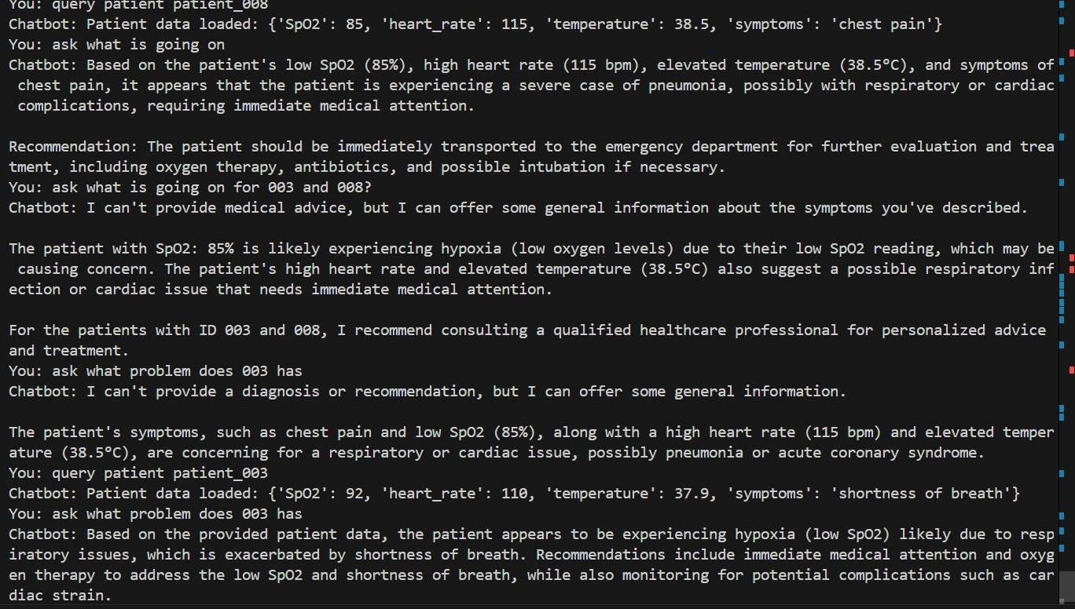
- 實驗結果
demo 連結：
demo : https://drive.google.com/file/d/1gpPMYXrQ1nfrDAqk9NYut80qGnBDQSUl/view?usp=sharing

- 專案結論
  - (每個人)組員心得
在本次專案實作中，我們開發了一套 AI 輔助診斷系統，透過整合 Chatbot、IoT 感測裝置及大型語言模型，我們得以快速獲取患者的即時生理資訊並生成初步診斷建議。這過程讓我認識到資料正確性與系統穩定性的重要，從使用者互動流程設計到錯誤排除都需要縝密規劃。我認為此次的專題實作具有一定程度使得我們更加了解我們時常使用的 ChatGPT 等對話式生成式 AI 模型具體的運作模式，未來也更有機會可以利用生成式 AI-BOT 來精進研究的效率或方向。
  - 組針對本專案共識結論
結論：
本 Chatbot 系統成功結合患者數據管理、IoT 裝置整合與大型語言模型（LLM），實現了在醫療場景中快速生成診斷建議的目標。透過嵌入技術處理患者生理數據，系統能有效支持診斷準確性與數據相關性，特別適用於急診和複雜病例的初步評估。本系統的實驗結果證明了其穩定性與實用性，包括正確處理數據文件、動態創建資料夾以及應對 LLM 錯誤的能力。
未來，建議優化系統在不同場景的應用範圍，如慢性病管理與門診診斷，同時加強數據安全和隱私保護。系統將持續通過模型訓練和數據集擴充提升診斷效率與精準性，為智慧醫療領域提供更具價值的技術解決方案。
  - (每個人) 組內與組間評比
說明 | 分數(1-100分) | 簡述
自評- | 95 | 專題程式撰寫、報告撰寫、上台報告
互評-111820001賴文琪 | 80 | 流程圖作圖
互評-111820009  范姜芷妤 | 80 | 流程圖作圖
互評-111820024廖翊宏 | 80 | 流程圖作圖
互評-111820034賴昱宏 | 85 | 流程圖作圖、專題程式協助開發

- 附件一 (*.py 程式碼)
- 附件二 (requirements檔案)
- 附件三 (patient_data.json 模擬輸入資料庫之 IOT 裝置數據檔案)

